**系 列 书 推 荐**

**THE WINGFEATHER SAGA**

**《羽翼传奇》四部曲**

**《出版人周刊》和ECPA 最佳畅销书**

**官方网站：**[www.wingfeathersaga.com](http://www.wingfeathersaga.com)

**这是一个由四部奇幻冒险小说组成的系列，讲述的是伊格比家三个孩子，詹纳，卡尔玛和莉莉的故事。在故事之初，詹纳十二岁，卡尔玛（他的昵称是丁克）十一岁，他们的妹妹莉莉九岁。与他们同行的还有李莉的狗掘金、他们的母亲尼娅和他们的前海盗祖父波多·赫尔默。**

**他们生活在一个叫做阿尔维亚尔的世界里，这个世界和我们的世界一模一样，只是他们没有电和火药，却有各种令人毛骨悚然的动物，比如海龙和长牙的奶牛。老大詹纳即将发现，他们居住的这个普通小镇其实一点也不平凡。事实上，他和他的家人正处于一个将永远改变他们生活的巨大谜团的中心。**

**汤姆·欧文斯（《驯龙高手》首席编剧），基思·兰戈（Valve），尼古拉斯·科尔（迪斯尼，孩之宝）和J·克里斯·沃尔与安德鲁·彼得森联手创作了《羽翼传奇》的动画，将这个畅销小说系列搬上了银幕。**

[**https://www.vidoevo.com/video/MWlhSUFpcWuRpaTlnZEU/the-wingfeather-saga-animated-short-film**](https://www.vidoevo.com/video/MWlhSUFpcWuRpaTlnZEU/the-wingfeather-saga-animated-short-film)

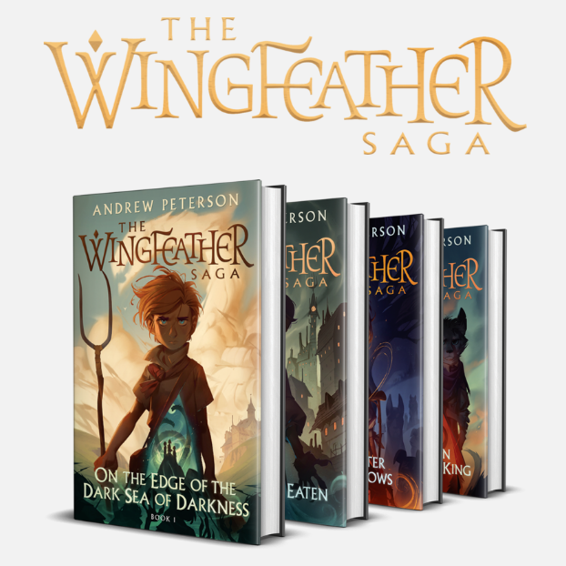

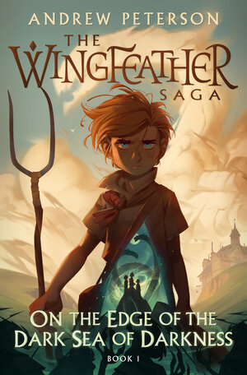**第一册：**

**中文书名：《羽翼传奇：黑暗之海的边缘》**

**英文书名：*Book 1: On the Edge of the Dark Sea of Darkness***

**作 者：Andrew Peterson and Joe Sutphin**

**出 版 社：WaterBrook (Crown Publishing)**

**代理公司：ANA/Yao Zhang**

**页 数：304页**

**出版时间：2020年3月**

**代理地区：中国大陆、台湾**

**审读资料：电子稿/样书**

**类 型：7-12岁儿童文学/奇幻冒险**

**版权已授：巴西、韩国、匈牙利、波兰、俄罗斯、斯洛伐克、斯洛文尼亚、瑞典、英国**

**内容简介：**

詹纳·伊格比，他的弟弟丁克和他们的妹妹莉莉和所有的孩子一样，都是有聪明有天赋的孩子，深受他们贵族母亲和祖父的爱戴。但是他们需要用尽他们所有的智慧和天赋，为了他们所爱的一切，来躲过毒牙党的邪恶追捕。毒牙党越过黑暗之海，试图用邪恶统治这片土地，而伊格比家族恰恰掌握着美丽的安涅拉岛上国王翼羽丢失的传说和珠宝的秘密。

《黑暗之海的边缘》中充满了内心丰富、智慧和勇气的人物，这是一个各个年龄段的孩子都会珍视的故事，可以在家庭中共同阅读与分享，小读者们肯定会喜欢一起探讨书中所构建的多层主题。

除此以外，书中还包含了乔·萨特芬的精美插图，有趣的脚注，一个完整的幻想世界的地图和富有创意的附录。

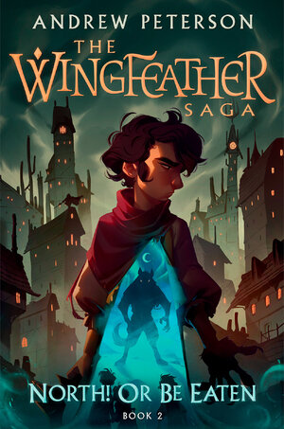**第二册：**

**中文书名：《羽翼传奇：向北进发！或被吞噬》**

**英文书名：*Book 2: North! Or Be Eaten***

**作 者：Andrew Peterson and Joe Sutphin**

**出 版 社：WaterBrook (Crown Publishing)**

**代理公司：ANA/Yao Zhang**

**页 数：304页**

**出版时间：2020年3月**

**代理地区：中国大陆、台湾**

**审读资料：电子稿/样书**

**类 型：7-12岁儿童文学/奇幻冒险**

**版权已授：巴西、韩国、匈牙利、波兰、俄罗斯、斯洛伐克、斯洛文尼亚、瑞典、英国**

**内容简介：**

伊格比家的孩子们先是发现自己身处黑暗之海的边缘，现在他们必须一路向北走，否则就会被吞噬！

詹纳、丁克和莉莉·伊格比原本认为他们只是普通的孩子，有着无比平凡的生活和平凡的过去。但直到现在，他们突然发现自己竟然是是安妮拉遗失的珠宝，是隔海相望的传奇王国的继承人，突然间所有人都想杀了他们。

为了生存，孩子们必须逃到冰原的安全地带，像蜥蜴一样的毒牙党无法追随到那里去。然而，他们必须先从格利普伍德森林怪物、东本偷盗者和可怕的叉子工厂中逃脱。

但更危险的是，嫉妒和痛苦正在兄妹三人之间制造着分裂。詹纳和他的弟妹们必须学会，家庭的爱比任何事情都重要。

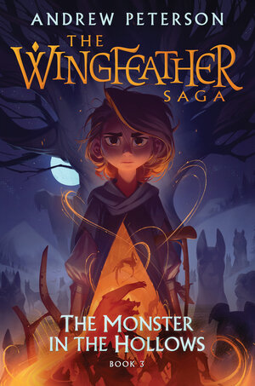**第三册：**

**中文书名：《羽翼传奇：洞穴里的怪物》**

**英文书名：*Book 3: The Monster in the Hollows***

**作 者：Andrew Peterson and Joe Sutphin**

**出 版 社：WaterBrook (Crown Publishing)**

**代理公司：ANA/Yao Zhang**

**页 数：352页**

**出版时间：2020年10月**

**代理地区：中国大陆、台湾**

**审读资料：电子稿/样书**

**类 型：7-12岁儿童文学/奇幻冒险**

**版权已授：巴西、韩国、匈牙利、波兰、俄罗斯、斯洛伐克、斯洛文尼亚、瑞典、英国**

**内容简介：**

在《羽翼传奇》波澜起伏的第三册书中， 事情即将从糟糕变得异常可怖了！

詹纳、丁克和李莉·伊格比——安妮拉遗失的珠宝，正藏匿在翠绿山谷里，躲避着“无名的纳格”。翠绿山谷是阿尔维亚尔大地上为数不多的几个没有被毒牙党占据的地方了。但兄妹三人遇到了更大的问题。詹纳的弟弟丁克——安妮拉王位的继承人——长出了一条尾巴，还有灰色的皮毛。更不用说两只尖尖的耳朵和又长又危险的尖牙了！在翠绿山谷多疑的人们看来，他就像个怪物。

但詹纳再清楚不过了，他弟弟绝不像他看起来那么可怕。他完全不会伤害任何人，不是吗？

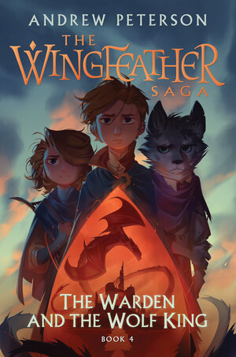**第四册：**

**中文书名：《羽翼传奇：守护者与狼王》**

**英文书名：*Book 4: The Warden and the Wolf King***

**作 者：Andrew Peterson and Joe Sutphin**

**出 版 社：WaterBrook (Crown Publishing)**

**代理公司：ANA/Yao Zhang**

**页 数：512页**

**出版时间：2020年10月**

**代理地区：中国大陆、台湾**

**审读资料：电子稿/样书**

**类 型：7-12岁儿童文学/奇幻冒险**

**版权已授：巴西、韩国、匈牙利、波兰、俄罗斯、斯洛伐克、斯洛文尼亚、瑞典、英国**

**内容简介：**

在《羽翼传奇》的第四部也是最后一部小说中，我们无畏的小英雄们陷入了一场史诗般的善恶决战。

整个冬天，翠绿山谷里的人们都在准备与“无名的纳格”和毒牙党进行最后的战斗。詹纳、卡尔玛和莉莉已经准备好并愿意和山谷的居民们一同战斗。但是，当毒牙党们开始第一步行动，入侵班罗纳时，孩子们就打散了。

詹纳孤身一人，迷失在山中；莉莉在城市的屋顶上与毒牙搏斗；卡尔玛背负着一个可怕的秘密，正在向人群深处行进。在《羽翼传奇》史诗般的结局中，怪物、尖牙和恶棍们不断阻挡着孩子们和他们唯一的胜利希望。

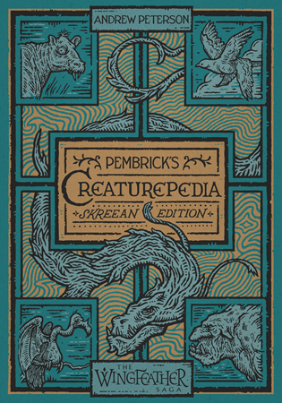**伴侣书：**

**中文书名：《潘布里克的怪物百科全书》**

**英文书名：PEMBRICK'S CREATUREPEDIA**

**作 者：Andrew Peterson and Aedan Peterson**

**出 版 社：WaterBrook (Crown Publishing)**

**代理公司：ANA/Yao Zhang**

**页 数：128页**

**出版时间：2021年9月**

**代理地区：中国大陆、台湾**

**审读资料：电子稿**

**类 型：7-12岁少年文学/奇幻冒险/百科手册**

**内容简介：**

这个细节详尽的伴侣书是任何旅行到斯克里大陆的孩子们，以及所有《羽翼传奇》的书迷们必不可少的一本好书。

素描家、冒险家、伪装者和潜行者奥利斯特·B.潘布里克拿着一本素描本和一支笔在斯克里四处游荡，在每一个树桩后面、每一块石头下面、每一条河里、每一座山上搜寻、发现并记录创造者世界里无穷无尽的生命奇迹。他冒着生命和骨折的危险——非常字面意义上的——编撰描写了斯克里大陆生物的草图和细节，通常那些生物出没在一根空心圆木、一个树篱或一堆树叶之上。

在你打算在沙尘暴后的两周时间没穿越石山或收获法蒂切克之前，请仔细参阅这本有详细记录的生物百科全书。这些关于海龙、长牙奶牛等的插画和野外生存笔记肯定会拯救每一个探险家的生命，也一定会让他们——以及他们的附属物——不被怪物狼吞虎咽地吃进肚子。小心点，年轻的冒险家。里面的生物也是不可轻视的。

**媒体评价：**

“我喜欢安德鲁书中所有的冒险和狂野的创造力，最重要的是，还有他的内心。他是一位诗人，也是一位讲故事的大师。他写的任何东西我都想读。”——**萨莉·劳埃德·琼斯，《约时报》畅销儿童书作者**

“这是一部充满了才思和智慧，极富想象力、绝妙而不恭的史诗作品。”**——艾伦·海因伯格，《实习医生格蕾》的作者和执行制片人，漫威《少年复仇者联盟》的共同创作者**

“阅读这套书将是你和家人永远不会忘记的经历。我简直没法停下向别人推荐这套书！”**——莎拉·麦肯齐，《朗读复兴》播客创始人/主持人**

“《羽翼传奇》诙谐，富于想象力，充满了灵魂。强烈推荐给那些已经看完《纳尼亚传奇》并且正在寻找下一个伟大系列的读者。”**——安妮·博格尔，播客《我接下来该读什么》主持人**

**作者简介：**

**安德鲁·彼得森(Andrew Peterson)** 是一位录音艺术家、词曲作者、制片人、电影制作人、出版人和获奖系列书《羽翼传奇》的作者。安德鲁·彼得森在音乐界广受好评，他的歌词和作曲被评论家们比作詹姆斯·泰勒、马克·科恩和已故的Rich Mullins。他也是兔子屋（THE RABBIT ROOM）的创始人和总裁。迄今为止，兔子屋已经出版了三十本书。

**乔·萨特芬(Joe Sutphin)** 住在俄亥俄州的一个红色谷仓里。在学校的时候乔就被称作“那个会画画的孩子”。他是詹姆斯·帕特森的《纽约时报》畅销书《鼠鼠相传》和希拉·格劳的《克里特科勒博士的秘密学校》的插画家。当他不画画的时候，人们会发现他在外面的岩石下面寻找小动物。

**伊丹·彼得森（Aedan Peterson）**是纳什维尔的专业插画家和动画师。他还是另类摇滚乐队Wake Low的成员，当然，该乐队并没有关于书中怪物们的歌曲。

**内文欣赏：**

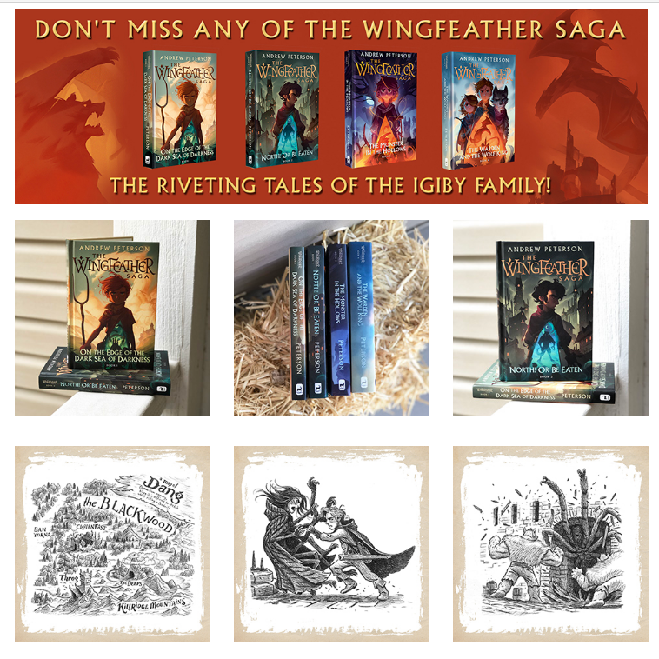

**谢谢您的阅读！**

**请将回馈信息发至：张瑶（Yao Zhang）**

安德鲁﹒纳伯格联合国际有限公司北京代表处  
北京市海淀区中关村大街甲59号中国人民大学文化大厦1705室, 邮编：100872  
电话：010-82449325

传真：010-82504200  
Email: Yao[@nurnberg.com.cn](mailto:daisy@nurnberg.com.cn)

网址：www.nurnberg.com.cn

微博：<http://weibo.com/nurnberg>

豆瓣小站：<http://site.douban.com/110577/>

微信订阅号：安德鲁书讯